Семь развивающих игр с пуговицами

Мы много говорили о том, что развитие мелкой моторики неразрывно связано с развитием речи. В этой публикации мне хотелось бы представить игры и упражнения с использованием обыкновенных пуговиц, которые способствуют развитию тактильных ощущений и тонких движений пальцев рук.
Предложите своему ребенку для игры пуговицы разной формы, фактуры, величины и цвета. Благодаря таким играм, у детей развивается не только мелкая моторика, но и закрепляется знание формы, цвета и размера.

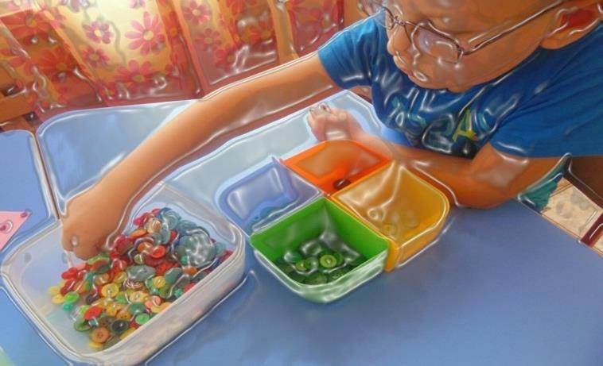

1. «Большая-маленькая»

Для этой игры нужно взять прозрачный пластиковый контейнер с крышкой и разные по размеру пуговицы. Проделываем в крышке контейнера три отверстия: маленькое, среднее и большое. Объясняем малышу, что маленькую пуговицу нужно вкладывать в маленькое отверстие, среднюю пуговицу – в среднее, а большую пуговицу – в большое. Для детей двухлетнего возраста будет достаточно двух отверстий. Эта игра поможет научить ребѐнка различать предметы по величине.

- «Пуговичный массаж»

Для игры потребуется просторная коробка (можно из-под обуви), пуговицы разного размера и фактуры. Предложите малышу опустить руку в коробку; поводить ладошками по поверхности пуговиц; захватить пуговицы рукой, а затем разжать руку; погрузить руки глубоко в «пуговичный бассейн»; пересыпать их из одной ладошки в другую; захватывать щепотки пуговиц двумя руками;
перекатывать пуговку между ладонями.

- «Рыбалка»

Берем такую же коробку и много разнообразных пуговиц. Предлагаем ребѐнку ловить рыбку в «море пуговиц». Говорим, что ловить мы еѐ будем руками. Ребѐнок вылавливает «рыбку» и показывает взрослому. Взрослый задаѐт малышу вопросы: «Какая у тебя рыбка? Она большая или маленькая? Круглая или квадратная? Гладкая или шершавая? Какого она цвета?» Играя в эту игру, ребѐнок знакомится с различными свойствами предметов, пополняет словарный запас словами-признаками.

- «Сортировка»

Предложите малышу разложить пуговицы по цвету: синие в коробочку или баночку, на которой наклеен синий кружок, зелѐные – в коробочку с зелѐным кружком, жѐлтые – с жѐлтым и т.д.

- «Продолжи ряд»

Начинаем выкладывать ряд из пуговиц с определенной закономерностью, например, красная-желтая-красная-желтая. Попросите ребѐнка продолжить ряд, учитывая закономерность. Затем можно усложнить задание: добавить ещѐ один цвет или взять пуговицы, разные по размеру.

- «Пуговичные узоры»

Рисуем на листе бумаги линии: прямые, волнистые или зигзагообразные. Предлагаем ребѐнку выложить по линии узоры из пуговиц. А можно выкладывать рисунки по контуру.

- «Весёлая змейка»

Для этой игры берем пуговицы с крупными дырочками и прочную нитку или леску. Предлагаем малышу нанизывать пуговицы на нитку (леску).
Нанизывая пуговицы, ребенок будет чувствовать пальчиками различные фактуры, одновременно стимулируя, тактильные рецепторы. А маленьким модницам обязательно понравится браслет или ожерелье, которое получится из пуговиц.
Организовывая игры с пуговицами, нужно помнить о том, что ребѐнок может взять пуговицу в рот или засунуть её в нос. Поэтому взрослый во время игры должен находиться рядом. И ещё один момент: не стоит затягивать игру. Если вы заметили, что интерес и внимание малыша начинает угасать, похвалите его и сложите пуговицы.
Таким образом, игра малышу не наскучит, и с ней будут связаны только положительные эмоции.

